2019学年第二学期七年级知识竞赛
亲爱的同学们，新年好!今年的寒假因为新型冠状病毒感染的肺炎疫情，相信大家都渡过了一个紧张而难忘的春节。虽然因为疫情，我们暂时无法见面，但各科老师已经在线上迫不及待了。为了使同学们有良好的学习状态迎接10日起的网上授课，学校精心准备了一场特殊的知识竞赛。本次知识竞赛采取在线形式，内容丰富，重在过程，既检验同学们假期学习的成效，也是在线学习的一次热身，请在规定时间内，居家独立完成。准备好迎接挑战了吗？让我们开始吧！
- 选择题
1.下列句子没有语病的一项是（ ）
A．中共中央政治局委员、国务院副总理孙春兰率领中央赴湖北指导组走进医院和医务人员住地，看望慰问一线医务工作者，并实地了解走访社区疫情防控情况和居民生活状况。
B．科学防控，就是采取科学态度与方法加大对疫情防控的科学研究，加强疫情防控的科学性与有效性。
C．我们坚信，在党中央的坚强领导下，有集中力量办大事的中国特色社会主义制度优势作保障，有全国人民的大力支持和密切配合，有社会各方的积极行动与同心协力，有各级党和政府的强大执行力做支撑，我们一定会打赢疫情防控阻击战，向人民交出一份满意的答卷。
D．武汉市大约1100家以上大型商超正常开门营业，135家商超的门店开展“一元菜”销售，中石油、中石化等410座加油站正常供应，全市4084家药店开门营业，但目前仍存在口罩、酒精、消毒液等供给相对不足的情况。
2．由于新型冠状病毒肺炎疫情爆发，口罩缺口极大。柬埔寨浙江商会副会长赵普洲就在柬埔寨金边收购了当地一家口罩厂助力家乡疫情防控。该厂投产后，每天可生产10万只医用口罩.请将数字10万用科学记数法表示为（ ）
A. $1×{10}^{6}$ B. $1×{10}^{5}$ C. $1×{10}^{4}$ D.$10×{10}^{4}$
3．2019年12月从武汉开始发现一种新型冠状病毒引起新型肺炎，典型症状为发热、干咳、
乏力，甚至出现呼吸困难。各地体温计脱销，常规的水银体温计再次广泛进入家庭。水银体
温计的准确度要比普通温度计高的主要原因是（ ）
A．体温计的测量范围小
B．体温计玻璃泡与玻璃管连接处有弯曲
C．体温计玻璃泡比较大，盛的水银比较多，且玻璃管的内径特别细，水银热胀冷缩时长度的变化量较大，读数能精确到0.1℃
D．体温计的外形做成三棱柱形，有放大作用，读数就精确
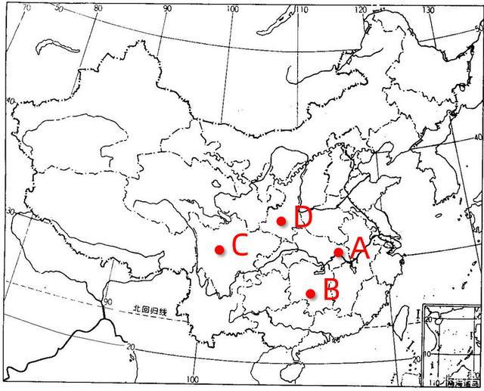
4．What’s the best way to prevent outbreak of 2019-nCoV?
A. Stay at home B. Go to the hospital C. Do outdoor exercise everyday D. Have parties
5． 自新型冠状病毒疫情发生以来，武汉成为了全中国乃至全世界关注的焦点，不断攀升的确诊和疑似病例让所有国人揪心。读图回答问题：武汉位于图中（ ）
A.A B.B C.C D.D
二、填空题
6．2月1日，李兰娟院士带队从浙江杭州出发，驰援武
汉。此前，浙江在对新型冠状病毒感染的肺炎的危重症
病例救治中，摸索出一套“四抗二平衡”的救治方案。
所谓“四抗”，第一是抗病毒；第二是抗休克，要补充
盐水；第三是抗低氧血症，发现“李氏人工肝”有效；第四是抗继发感染，早期用抗病毒治
疗，一旦有继发感染的时候再用抗生素。“二平衡”，即维持水电解质、酸碱平衡以及维持
微生态平衡。
（1）补充盐水时一定要补充生理盐水，它的质量分数为 ▲ 。从体内细胞层面上说，生理盐水浓度与体液浓度一致，可 ▲ 。
（2）为有效预防新型冠状病毒传播，防疫人员对病房喷洒消毒液，过一会儿，没有喷洒药水的地方也能闻到药味，这种现象叫做 ▲ 现象，说明 药分子在不停地做无规则的 ▲ 。
7. 2月1日，武汉大学人民医院、深圳第三人民医院不约而同公布信息：新型冠状病毒在飞
沫传播、接触传播基础上，还可能存在粪-口传播。在某些新型冠状病毒感染的肺炎确诊患
者的粪便中，检测出2019-nCoV（新型冠状病毒）核酸呈阳性。在粪便中发现病毒核酸并不
等同于检测出活体病毒，但要高度警惕粪-口传播的可能。假如真的分离出病毒，粪-口传播
的可能性就增加了。饭前便后一定要洗手，显得尤为重要。
为了使同学们养成饭前便后洗手的好习惯，某生物兴趣社
团的同学设计了以下实验：
步骤一：将香蕉果肉切成厚度、大小、形状基本相同的薄片。
在甲、乙两个相同的盘子中分别放5片（如图所示），放入蒸锅内蒸30分钟后，冷却备用。
步骤二：迅速用未洗过的手的5个手指分别在甲盘中的每个香蕉片上按一下，乙盘的香蕉片不作处理，之后迅速用无菌保鲜膜将两盘分别密封，放在室内同一温暖环境中。
步骤三：几天后，观察两盘香蕉片的变化。
请你对以上实验设计进行分析并回答相关问题：
（1）实验中把香蕉片作为天然培养基，其作用是为细菌和真菌的生活提供各种 ▲ 。
（2）将两盘香蕉片放入蒸锅内蒸30分钟的目的是高温灭菌，步骤二中迅速操作的目的是 ▲ ，设置“香蕉片不作处理”的乙盘的目的是 ▲ 。
（3）如果要进一步探究“用洗手液洗手是否能使手上的细菌和真菌大大减少？”，请你增加一个 实验组，用于探究这个问题（简述补充的内容即可）：
▲ 。
三、解答题
8. 阅读题：
材料一：
冠状病毒指自然界中一大类病毒，因包膜上有像花冠样的突起向四周伸出而得名。冠状病毒可引起人和动物呼吸系统、消化系统和神经系统疾病，患者表现从普通感冒到重症肺部感染不等，其中包括我们熟知的严重急性呼吸综合征（SARS）和中东呼吸综合征（MERS）。
此次武汉出现的是一种人类先前尚未发现的冠状病毒，我们称之为新型冠状病毒，学名2019-nCoV（官方名字，目前没有其他名字）。
材料二：
截至1月31日24时，杭州市累计报告新型冠状病毒感染的肺炎确诊病例98例。其中：余杭区23例，萧山区15例（其中机场检疫5例）, 西湖区11例，桐庐县9例，上城区、江干区各8例，拱墅区6例，下城区5例，富阳区、临安区各4例，滨江区3例，钱塘新区、建德市各1例。目前所有病例均在定点医疗机构接受隔离治疗。除现有的9例重症外，其余病例病情均稳定。 全市共追踪到密切接触者990人，已解除医学观察或诊断为疑似/确诊病例的67人，尚有923人正在接受医学观察。
材料三：
居家如何防护？
① 少出门：少去人流聚集的地方。
② 免接触：避免去武汉，避免与武汉来津人员接触。
③ 戴口罩：出门要正确佩戴口罩。
④ 勤通风：每天至少通风两次，每次30分钟。
⑤ 勤洗手：从公共场所返回、咳嗽手捂之后、饭前便后，用洗手液或香皂流水洗手，或者使用含酒精成分的免洗洗手液，20秒以上。
⑥ 勤消毒：桌椅等物每天做好清洁，并定时消毒。
(1)根据材料一给冠状病毒下个定义。（3分）

(2)请问划线句运用了何种说明方法，有何作用？（4分）

(3)杭州市自2020年2月1日起，每日19:30开始口罩预约登记，登记后凭借预约登记在身份证在次日营业时间8:00-17:00至指定药店领取。结合材料，对杭州市免费发放口罩的措施，你如何看？（6分）
9.甲、乙两个药品仓库共存药品45吨，为共同抗击“冠状病毒肺炎”，现从甲仓库调出库存药品的60％，从乙仓库调出40％支援疫区。结果，乙仓库所余药品比甲仓库所余药品多3吨，求甲、乙仓库原来所存药品分别为多少吨？

10.“一方有难，八方支援”．在抗击“冠状病毒肺炎”中，某市组织20辆汽车装运食品、药品、生活用品三种救灾物资共100吨到武汉．按计划20辆汽车都要装运，每辆汽车只能装运同一种救灾物资且必须装满．根据表中提供的信息，解答下列问题：
物资种类 | 食品 | 药品 | 生活用品
每辆汽车运载量（吨） | 6 | 5 | 4
每吨所需运费（元/吨） | 120 | 160 | 100
（1）若装运食品的车辆数为4辆，求装运药品的车辆为多少辆？
（2）若装运食品的车辆数为x辆，装运药品的车辆为y辆，求x与y的关系式（用x的代数式表示y）
(3)如果装运食品的车辆数不少于5辆，装运药品的车辆数不少于4辆，那么车辆的安排有几种方案?并写出每种安排方案及总运费分别是多少？

11.阅读理解:

Workers run against time to build 'high-speed' hospitals

A lot of trucks, earth-moving equipment（设备） and building work are used（被使用） to build two special hospitals in Wuhan, Hubei province, the epicenter of the novel coronavirus outbreak（新型冠状病毒爆发的中心）.People are seeing how the two hospitals take shape after just a few days of construction（建造）.
On January 24, the Wuhan government announced（宣布） it would build a 1,000-bed hospital, named Huoshenshan, or “Fire God Mountain Hospital”, to treat people diagnosed（确诊）with the virus. The first building which covers 25,000 square meters, was finished in just 16 hours.
The city also announced to build a 1,500-bed hospital－Leishenshan, or “Thunder God Mountain Hospital”－to help treat more patients.
Huoshenshan is planned to come into operation on Monday and Leishenshan will follow three days later.
As workers rushed to build the hospitals at "Chinese speed", medical professionals and designers said they would make sure that the hospitals were without danger and were reliable（可靠的）for patients, despite the race against time.

- What are not used to build the two special hospitals?
- Trucks B.Machines C. Earth D. Paper
- How many beds does Huoshenshan have?
- 1000 B. 1500 C. 2500 D 3000
- When will Leishenshan come into operation?
- Monday B. Tuesday C. Wednesday D. Thursday
- Who will be in Huoshenshan and Leishenshan?
- People with common cold B. People with SARS
C. People with H7N9 D. People with the Novel Coronavirus
- How are the two hospitals according to medical professionals and designers?
- Big and clean B. safe and reliable C.safe and dangerous D. big and warm
12. 读权威部门1月25日13：36分发布的疫情地图，完成下列两小题。
（1）疫情最为严重的区域，位于我国的_____
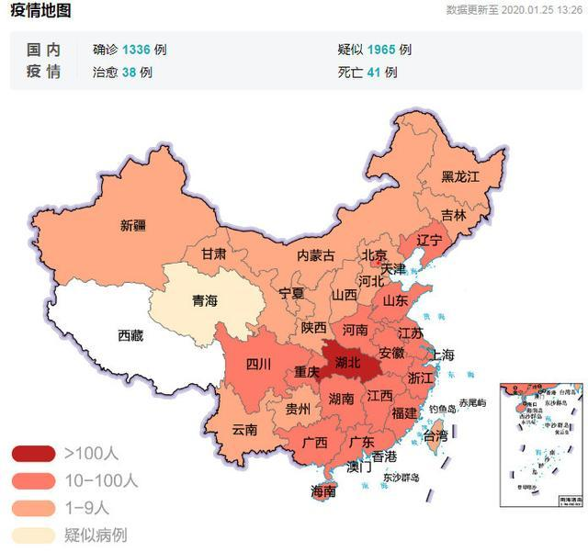
（2）从分布图可以看出，疫区主要区域特点是什么?

13.截至1月25号，西藏是唯一没有疫情报告的省区，其主要原因解释合理的是?
四、写作
14. 作文题（语文）
金鼠报佳节，新春迎旧岁，万家团圆的春节是我们中国人最隆重最盛大最喜庆的节
日，但2020年的我们正走过一个特别的冬天，我们正经历一场严峻的疫情考验，这个春节注定会成为难以磨灭的记忆，请你以《______的春节》为题，写一篇文章。
要求：
（1）请根据自己的感受把题目补充完整
（2）除诗歌外，文体不限，不少于600字。
（3）文中不出现真实的姓名、校名。
15. （英语）书面表达：2020年的寒假是个不一样的寒假，全民都在积极抗击新型冠状病毒。你是如何度过这个寒假的呢？请根据下面的提示，以My life in winter holiday为题，写一篇70词左右的短文。
内容提示：包括学习，生活，运动以及才艺等方面。
要求：条理清楚，语句通顺，语法正确，紧扣主题，可适当发挥想象力，书写规范。

16. 体育：请用图文并茂的形式，完成以下挑战（二选一）1.设计我的大课间活动，要求有两项及以上体育运动，时间为30分钟。2.结合新型冠状病毒感染的肺炎疫情，设计一套适合宅家锻炼的体育运动，时间为10分钟以内。

17.美术：搜集此次湖北爆发的新型冠状病毒感染的肺炎疫情，根据搜集的资料完成美术练习（三选一）
1、 选择春假在家某一天的活动情况，结合现在的疫情防治，创作一幅绘画作品（绘画方式不限）。
2、疫情家庭预防海报设计（根据找到的疫情防治信息完成）。
3、根据现在的疫情防治信息，完成一张小报设计。

18.音乐：针对疫情 写一段相关歌词，有能力的同学可以谱曲。

